De Visio app top 10 van 2024

Rudó de Goede en Robbert van der Starre, Koninklijke Visio

De feestdagen komen er weer aan. Dit is voor jou mogelijk het ideale moment om nieuwe apps te ontdekken die het leven makkelijker maken als je slechtziend of blind bent. Of je nu wilt sporten, eten bestellen, of genieten van films en muziek, deze iOS en Android apps helpen je om dit allemaal net iets makkelijker te doen. Van handige hulpmiddelen tot aan entertainment met audiodescriptie: met deze apps wordt je telefoon of tablet nog completer. Ontdek in deze top 10 de apps die jouw dagelijkse leven een stukje makkelijker en leuker maken!

Alle apps behalve nummer 10 zijn voor zowel iOS als Android beschikbaar. Ook zijn alle apps geheel of vrijwel geheel toegankelijk met schermlezer VoiceOver of TalkBack.

# 10. Keep Going

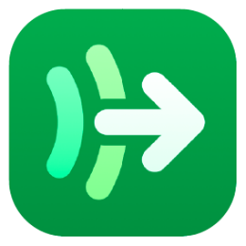

**Categorie: Gezondheid & fitness**

**Prijs: gratis**

**Let op:** Deze app is als enige uit de top 10 alleen voor iOS beschikbaar.

Tijdens de Nationale Oogbeurs in november 2024 introduceerden Nonstrict en Koninklijke Visio de sportapp Keep Going. Deze app is ontworpen voor iedereen en legt de focus op toegankelijkheid en eenvoud. KeepGoing toont minimale visuele informatie, zodat je je kunt concentreren op je activiteit. De app ondersteunt sporten zoals wandelen, hardlopen, fietsen en zwemmen en biedt audiofeedback via je Apple Watch. Stel doelen, kies je intensiteit en laat KeepGoing je prestaties monitoren. Perfect voor wie zonder afleiding wil sporten!

**Tip**: Lees ook het artikel: [Keep Going, toegankelijke sportapp](https://kennisportaal.visio.org/documenten/keep-going-toegankelijke-sportapp/)

[Download Keep Going voor iPhone en Apple Watch](https://apps.apple.com/nl/app/keep-going-fitness-cardio/id6482290117)

# 9. Thuisbezorgd



**Categorie: Eten en drinken**

**Prijs: gratis**

Thuisbezorgd is een toegankelijke app waarmee je eten kunt bestellen of afhalen bij restaurants in de buurt. De app is eenvoudig te gebruiken en biedt een brede keuze aan gerechten. Een unieke functie is de mogelijkheid voor groepsbestellingen, waarbij iedereen zelf zijn gerechten kan kiezen binnen één gezamenlijke bestelling. Dit maakt Thuisbezorgd een van de weinige apps in zijn soort die zulke flexibiliteit biedt, ideaal voor groepen, gezinnen of vrienden.

[Download Thuisbezorgd voor iPhone of iPad](https://apps.apple.com/nl/app/thuisbezorgd-nl/id329472759)

[Download Thuisbezorgd voor Android](https://play.google.com/store/apps/details?id=com.takeaway.android&pcampaignid=web_share)

# 8. Google Chrome

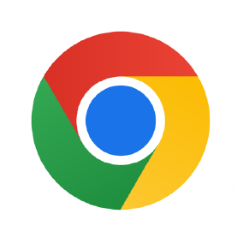

**Categorie: internet**

**Prijs: gratis**

Google Chrome is een handige app om te internetten voor mensen die slechtziend of blind zijn. Een groot voordeel is dat Chrome vaak sneller is in het laden van webpagina’s, waardoor je vlotter kunt browsen. De browser werkt goed met schermlezers zoals TalkBack en VoiceOver, zodat teksten en knoppen voorgelezen kunnen worden. Je kunt ook de tekstgrootte en het contrast aanpassen voor beter zicht. Chrome heeft een donkere modus, wat fijn is als je moeite hebt met fel licht. Daarnaast werkt Chrome goed met bijna alle websites.

[Download Google Chrome voor iPhone of iPad](https://apps.apple.com/nl/app/google-chrome/id535886823?ppid=a4377288-3721-4586-8e8a-755d38da0b8f)

[Download Google Chrome voor Android](https://play.google.com/store/apps/details?id=com.android.chrome&pcampaignid=web_share)

# 7. Netflix

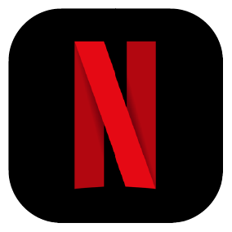

**Categorie: Amusement**

**Prijs: gratis. Netflix lidmaatschap vereist**

De Netflix-app biedt een breed aanbod van films, series en documentaires, met de mogelijkheid om te streamen op verschillende apparaten. Een belangrijk voordeel is de aanwezigheid van audiodescriptie, die beschikbaar is voor veel titels, waardoor de content toegankelijker is voor slechtziende of blinde gebruikers. De app is gebruiksvriendelijk, biedt diverse talen en ondertiteling, en stelt je in staat om inhoud te downloaden voor offline kijken. De service is wereldwijd beschikbaar met een maandelijks abonnement.

[Download Netflix voor iPhone of iPad](https://apps.apple.com/nl/app/netflix/id363590051)

[Download Netflix voor Android](https://play.google.com/store/apps/details?id=com.netflix.mediaclient&pcampaignid=web_share)

# 6. Passend Lezen



**Categorie: Boeken en Luisterlezen**

**Prijs: gratis. Passend Lezen lidmaatschap vereist**

De Passend Lezen-app is speciaal ontworpen voor slechtziende en blinde mensen. De app biedt toegang tot een grote collectie audioboeken en brailleboeken, zodat gebruikers zelfstandig kunnen lezen. Je kunt boeken eenvoudig downloaden en beluisteren via je telefoon of tablet. De app is goed toegankelijk voor schermlezers en biedt aanpassingsmogelijkheden, zoals het aanpassen van de snelheid van audioboeken. Dit maakt het lezen van boeken en tijdschriften gemakkelijker en aangenamer voor lezers met een visuele beperking.

[Download Passend Lezen voor iPhone of iPad](https://apps.apple.com/nl/app/passend-lezen/id1596256421)

[Download Passend Lezen voor Android](https://play.google.com/store/apps/details?id=com.onlinedaisy.passendlezen&pcampaignid=web_share)

# 5. Jumbo

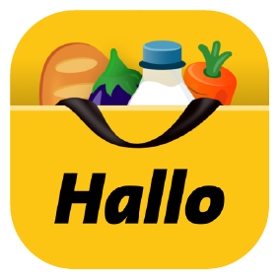

**Categorie: Boodschappen**

**Prijs: gratis**

De Jumbo-app is makkelijk te gebruiken, ook voor mensen die blind of slechtziend zijn. De app werkt goed met schermlezers, zodat je zelfstandig je boodschappen kunt vinden en bestellen. Je kunt je boodschappen laten bezorgen of ophalen en krijgt persoonlijke kortingen. Zo kun je op een eenvoudige manier je boodschappen regelen wanneer het jou uitkomt.

[Download Jumbo voor iPhone of iPad](https://apps.apple.com/nl/app/jumbo/id936150402)

[Download Jumbo voor Android](https://play.google.com/store/apps/details?id=com.icemobile.jumboclient&pcampaignid=web_share)

# 4. Uber

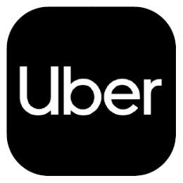

**Categorie: Reizen**

**Prijs: gratis. Ritten tegen betaling**

Uber is een handige app om snel een rit te regelen met je telefoon, vooral wanneer Valys- of regiotaxi’s niet beschikbaar zijn. Je voert je locatie in en de app koppelt je aan een chauffeur in de buurt. Je kunt kiezen uit verschillende voertuigen, afhankelijk van je voorkeur en budget. Uber biedt een veilige manier van reizen, met transparante prijzen, realtime ritinformatie en de mogelijkheid om via de app te betalen. De service is vaak beschikbaar rond de grotere steden.

[Download Uber voor iPhone of iPad](https://apps.apple.com/nl/app/uber-vraag-een-rit-aan/id368677368)

[Download Uber voor Android](https://play.google.com/store/apps/details?id=com.ubercab&pcampaignid=web_share)

# 3. Spotify

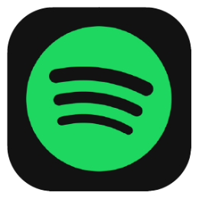

**Categorie: Amusement**

**Prijs: gratis (met reclame). Spotify Premium abonnement tegen betaling.**

Spotify is een handige app om muziek en podcasts te luisteren. Je hebt toegang tot veel liedjes en je kunt ook je favoriete nummers downloaden om zonder internet te luisteren. Met een abonnement kun je naar muziek luisteren zonder reclames en zoveel nummers overslaan als je wilt. De app geeft je ook suggesties voor nieuwe muziek op basis van wat je leuk vindt. Je kunt ook afspeellijsten maken en delen met vrienden. Kortom, Spotify maakt het makkelijk om overal en altijd van muziek te genieten.

**Tip**: Vaak is er voor nieuwe abonnees wel een voordelige actie te vinden.

[Download Spotify voor iPhone of iPad](https://apps.apple.com/nl/app/spotify-muziek-en-podcasts/id324684580)

[Download Spotify voor Android](https://play.google.com/store/apps/details?id=com.spotify.music&hl=nl&gl=US)

# 2. ChatGPT



**Categorie: Ai/Productiviteit**

**Prijs: gratis**

De ChatGPT-app is een chat app waarmee je praat met een kunstmatige intelligentie. Je kunt vragen stellen, informatie opzoeken of om hulp vragen bij verschillende taken. De app geeft snel antwoorden, maar omdat de technologie nog nieuw is, zijn niet alle antwoorden altijd betrouwbaar. Het is goed om de informatie te controleren bij andere bronnen, vooral als het om belangrijke vragen gaat.

[Download Chat GPT voor iPhone of iPad](https://apps.apple.com/nl/app/chatgpt/id6448311069)

[Download Chat GPT voor Android](https://play.google.com/store/apps/details?id=com.openai.chatgpt&pcampaignid=web_share)

# 1. Be My Eyes



**Categorie: Videogesprekken/beeldbeschrijvingen**

**Prijs: gratis (biedt in app aankopen voor donatie)**

De Be My Eyes-app biedt een handige oplossing om op elk gewenst moment visuele ondersteuning te krijgen via beeldbeschrijvingen of videogesprekken. Met je smartphone of tablet maak je een foto, waarna de slimme software van Be My Eyes je helder en gedetailleerd uitlegt wat er te zien is. Daarnaast kun je via de app een goedziende vrijwilliger inschakelen die via de camera live beschrijft wat er in beeld is.

Een bijzondere functie van Be My Eyes is "Be My Eyes Groups". Hiermee kunnen gebruikers een eigen kring van vertrouwde vrienden en familie samenstellen voor persoonlijke en gevoelige ondersteuning. In plaats van uitsluitend gebruik te maken van willekeurige vrijwilligers, kunnen blinde en slechtziende mensen nu een selecte groep kiezen om hen te helpen bij taken zoals het controleren van medicijnen of het lezen van post. Je kunt tot vijf groepen aanmaken, elk met maximaal 20 personen.

**Tip:** Lees ook het artikel: [Laat Be My Eyes je ogen zijn](https://kennisportaal.visio.org/nl-nl/documenten/laat-be-my-eyes-je-ogen-zijn)

[Download Be My Eyes voor iPhone of iPad](https://apps.apple.com/nl/app/be-my-eyes-helping-blind-see/id905177575)

[Download Be My Eyes voor Android](https://play.google.com/store/search?q=be%20me%20eyes&c=apps&hl=nl&gl=US)

# Heb je nog vragen?

Mail naar [kennisportaal@visio.org](mailto:kennisportaal@visio.org), of bel [088 585 56 66](tel:0885855666)

Meer artikelen, video’s en podcasts vind je op [kennisportaal.visio.org](https://kennisportaal.visio.org/)

Koninklijke Visio

expertisecentrum voor slechtziende en blinde mensen

[www.visio.org](http://www.visio.org)